Памятка
по технике безопасности

Огнетушитель является важным устройством, помогающим справиться с возгораниями, предотвратив распространение пожара. Он должен в обязательном порядке находиться во всех общественных местах. Каждый человек просто обязан знать, как правильно пользоваться огнетушителем, поскольку эта информация может спасти жизнь.
На сегодняшний день есть несколько огнетушителей, которые схожи по принципу использования. У каждого типа устройства есть свои особенности применения, но можно выделить несколько общих принципов пользования, которые непременно стоит учитывать:
- устройство следует подготовить к работе, для чего необходимо обязательно сорвать пломбу и выдернуть чеку. Чтобы привести огнетушитель в действие, останется только нажать на рычаг;
- важно тушить пожар, стоя со стороны, откуда дует ветер. Это нужно для того, чтобы вредные вещества, которые есть в содержимом огнетушителя, не попадали в дыхательные пути;
- струя должна быть направлена на основания поверхности, покрытой огнем, а не, как думают многие, в само пламя. Если горит вертикальная поверхность, то тушение следует производить, двигаясь снизу вверх;
- обязательно проверьте, погасло ли пламя полностью, и нет ли других очагов возгорания;
- после применения огнетушителя обязательно отправьте его на перезарядку.

Пожа́рный извещатель – техническое средство, которое устанавливают непосредственно на защищаемом объекте для передачи тревожного извещения пожаре на пожарный приёмно-контрольный прибор. Извещатели пожарные срабатывают при попадании на оптико-электронную камеру датчика мельчайших частичек дыма. От их насыщенности зависит скорость реакции прибора. Принцип работы дымовых приборов основывается на том, что посылаемый луч при наличии в воздухе частиц дыма рассеивается. Прибор специальным датчиком фиксирует это изменение излучения. Малейшее «затуманивание» приводит к активации системы сигнализации.

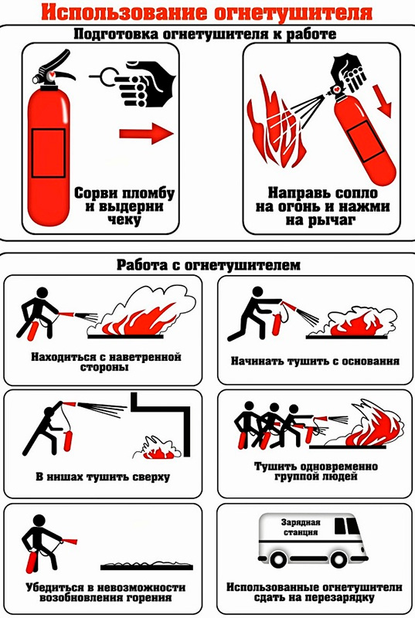

Как вести себя при пожаре?

Крайне важно запомнить несколько пунктов, касающихся особенностей возгораний:

- никогда не паникуйте, вам это не поможет, а только приведёт к трагическим последствиям. Всегда есть «лишние» десять секунд, чтобы остановиться и подумать;

- первым делом звоните в службу спасения – за вас это просто может никто не сделать. Проследите, чтобы кто-нибудь встретил пожарный расчёт и помог ему быстрее добраться до места;

- для того чтобы расти и усиливаться, огню нужен кислород, желательно в форме ветра – не оставляйте сквозняков, закрывайте двери и окна. Не повторяйте бездумные ошибки многих людей: не следует тушить небольшое возгорание путём задувания – пламя может вырасти в несколько раз;

- большинство людей погибает не в огне, а задохнувшись угарным дымом. При пожаре сразу же приготовьте намоченную тряпку, через которую, возможно, придётся дышать;

- в задымлённом помещении передвигайтесь как можно ниже к полу – дым всегда стремится наверх;

- если у вас есть возможность помочь другим людям – реализуйте её любыми способами, лучше спасти несколько чужих жизней, чем собственное имущество;

- дозвониться в МЧС можно по двум номерам: 101 и 112. Короткий номер 112 используется для вызова спасателей по всей Европе. Если вы отдыхаете заграницей, можете им непременно воспользоваться.

